Mathématiques

CLIS
Numération et calcul

Découverte des relations numériques
3 étapes

Objectifs | Comprendre et mémoriser les relations numériques de base : compléments à 5, compléments à 10 et décompositions par 10 pour se préparer à l'apprentissage du calcul.
Compétences | Écrire, nommer, comparer les nombres entiers inférieurs à 1000.  Calculer : addition, soustraction, multiplication.
Matériel spécifique à prévoir | Pailles, pâte à modeler, album à calculer, dés, cartes à jouer, boîtes de Picbille, jetons, petites boîtes.

DÉROULEMENT DE LA SÉQUENCE

étape 1
Les compléments à 5
Séance 1 : les hérissons
Séance 2 : les cartes coupées en deux
Séance 3 : l’album à calculer
étape 2
Les compléments à 10
Séance 1 : deux dés pour faire n.
Séance 2 : deux dés pour faire n (2ème jeu)
Séance 3 : cartes à compléter.
Séance 4 : deux dés pour faire 10.
Séance 5 : les boîtes de 10 billes
Séance 6 : la boîte opaque et les 10 jetons
Séances suivantes : des jeux pour ancrer et mémoriser les compléments à 10.
Étape 3
Décompositions par 10
Séance 1 : Le rangement du trésor
Séance 2 : Le rangement du trésor en parts égales
Séance 3 : Le rangement du trésor avec une boîte à 10 places.
Séance 4 : jeux de mémoire

étape 1

Les compléments à 5

OBJECTIFS
Comprendre que l'on peut décomposer et recomposer un nombre.
Comprendre et mémoriser les compléments à 5.

COMPÉTENCES
Écrire, nommer, comparer les nombres entiers inférieurs à 1000.
Calculer : addition, soustraction, multiplication.

DURÉE D’UNE SÉANCE
20 minutes

DÉROULEMENT DE LA SÉQUENCE

Séance 1 : les hérissons
Objectif : effectuer des décompositions-recompositions des nombres de 1 à 5.
NB : séance à reprendre jusqu’à ce que les enfants stabilisent leurs procédures de dénombrement et soient capables de prendre des piquants de deux couleurs pour en avoir le nombre total demandé en y réfléchissant et non au hasard.
Phases | Organisation | Activités | Activités de l’élève
Mise en route | collectif  3 minutes | Je présente aux élèves un hérisson en pâte à modeler avec 5 piquants de même couleur (morceaux de paille de 5 cm).  Nous apprenons une comptine : « Mon hérisson est trop mignon. Pour éviter qu’il ne me pique, ses 5 piquants sont en plastiques. » | Observer le matériel.  Mémoriser la comptine.
Manipulation, recherche | collectif et individuel  15 minutes | Phase 1  Je distribue un hérisson sans piquants à chaque élève et nous remarquons l’absence de piquants.  Je place au centre de la table des morceaux de paille de même couleur (5x le nombre d’élèves).  A chaque fois que je dis la comptine, les élèves doivent prendre le bon nombre de piquants et les planter sur leur hérisson (je change de nombre à chaque fois).  Phase 2  Je rajoute sur la table des piquants d’une autre couleur. La consigne est toujours la même mais il faut utiliser les deux couleurs pour faire les piquants. | Respecter les consignes de jeu et ne pas « jouer » avec le matériel.  Dire la comptine avec l’enseignant.  Sélectionner le bon nombre de piquants et les placer sur son hérisson.  S’organiser et trouver des procédures pour avoir le bon nombre de piquants avec les deux couleurs.
Institutionnalisation | collectif après chaque essai  2 minutes | Phase 1 : après chaque essai, on compte les piquants sur chaque hérisson pour vérifier qu’il y en a le bon nombre.  Phase 2 : après chaque essai, on vérifie qu’il y a le bon nombre de piquant sur chaque hérisson et on verbalise la décomposition (« Il y a bien x piquants, x rouges et x verts. ») C’est l’enseignant qui verbalise au début puis on amène les élèves à le prendre progressivement en charge. | Observer les réalisations de ses camarades.  Compter avec le groupe pour valider ou non.  Écouter l’enseignant verbaliser une décomposition.  Verbaliser une décomposition en observant le matériel.
Exercices et systématisation | individuel ou collectif  15 minutes

Séance 2 : les cartes coupées en deux
Objectif : trouver le complément pour recomposer un nombre.
NB : séance à reprendre jusqu’à ce que les enfants réussissent à associer les cartes pour constituer n’importe quel nombre demandé (de 1 à 10).
Phases | Organisation | Activités | Activités de l’élève
Mise en route | collectif  5 minutes | Je sors une série de cartes coupées en deux et l’installe sur la table pour permettre aux élèves de l’observer. Il s’agit de cartes avec un dessin identique mais avec des choses réparties différemment (par exemple une vache avec des tâches, sur la moitié « tête » on peut trouver de 0 à 5 tâches selon les cartes et de même sur la moitié « queue »).  J’explique que nous allons assembler les cartes pour constituer un nombre, par exemple : « il faut mettre une tète et une queue de vache de façon a ce que la vache ait 5 tâches en tout ».  On réalise ensemble cette première activité en démonstration puis avec l’intervention progressive des élèves. | Observer le matériel et comprendre son sens.  Écouter et comprendre le principe de l’activité.  Observer l’enseignant faire l’activité puis s’investir progressivement dans la réalisation de la tâche.
Manipulation, recherche | individuel  minutes | Choix limité pour faire 5  Je propose à chaque enfant de choisir un jeu de cartes (motifs différents). Je place toutes les parties gauches alignées en haut de la table face à lui. Puis au fur et à mesure je donne une partie droite à compléter avec une carte posée sur la table. Je donne donc les cartes droites une à une à chaque enfant.  Avec toutes les cartes pour faire 5  On réalise la même activité sauf que toutes les cartes sont déjà posées sur la table et c’est à l’enfant de s’organiser.  NB : pour les élèves pour qui c’est difficile on peut continuer à donner les cartes une à une ou aider à s’organiser en faisant une colonne de chaque côté de la table avec les parties droites et gauches.  Pour les séances de reprise on pourra demander de faire un autre nombre que 5. | Associer deux morceaux ensemble et compter le nombre total de choses.  Vérifier si le nombre demandé est obtenu.  Réaliser une autre association si le nombre obtenu n’est pas celui demandé.  Commencer à sentir instinctivement « combien il manque ».
Synthèse et institutionnalisation | collectif  4 minutes | Après chacune des deux activités, on observe les associations réalisées par les enfants en collectif : on vérifie le nombre total et on verbalise la décomposition (par exemple : « il y a bien 5 tâches, ici j’ai fait 5 avec 3 et 2 »). | Vérifier si l’association est correcte.  Verbaliser la décomposition d’un nombre.

Exercices et systématisation | individuel ou collectif  20 minutes
Je ne retrouve pas la source de ces jolies cartes… Si vous reconnaissez votre propriété, n’hésitez pas à me le signaler et je mettrais plutôt un lien.
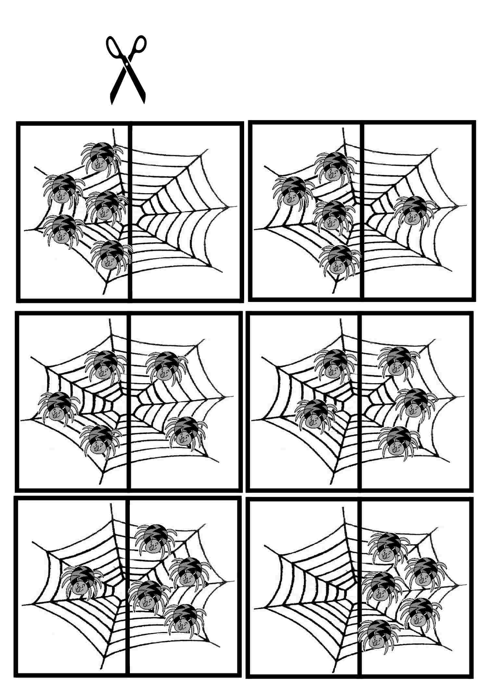
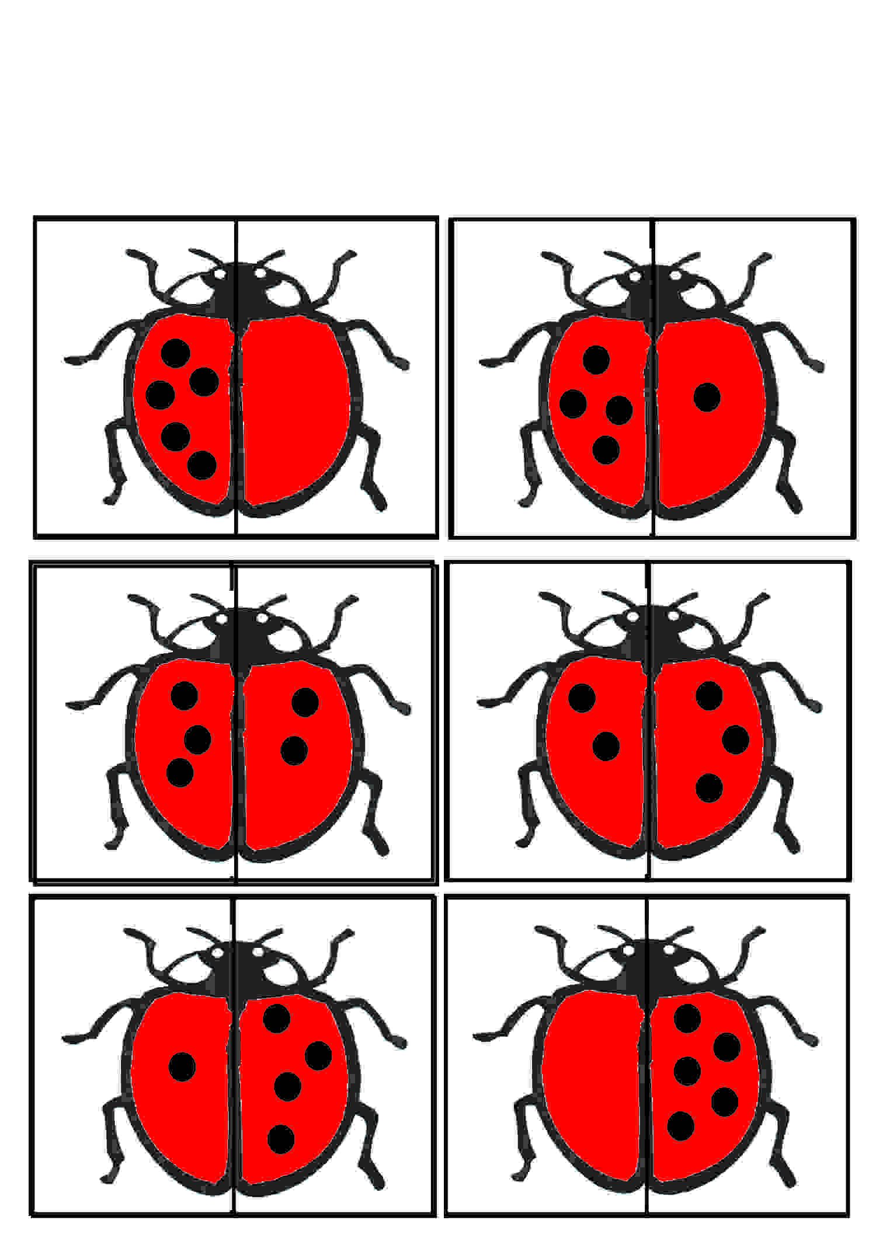
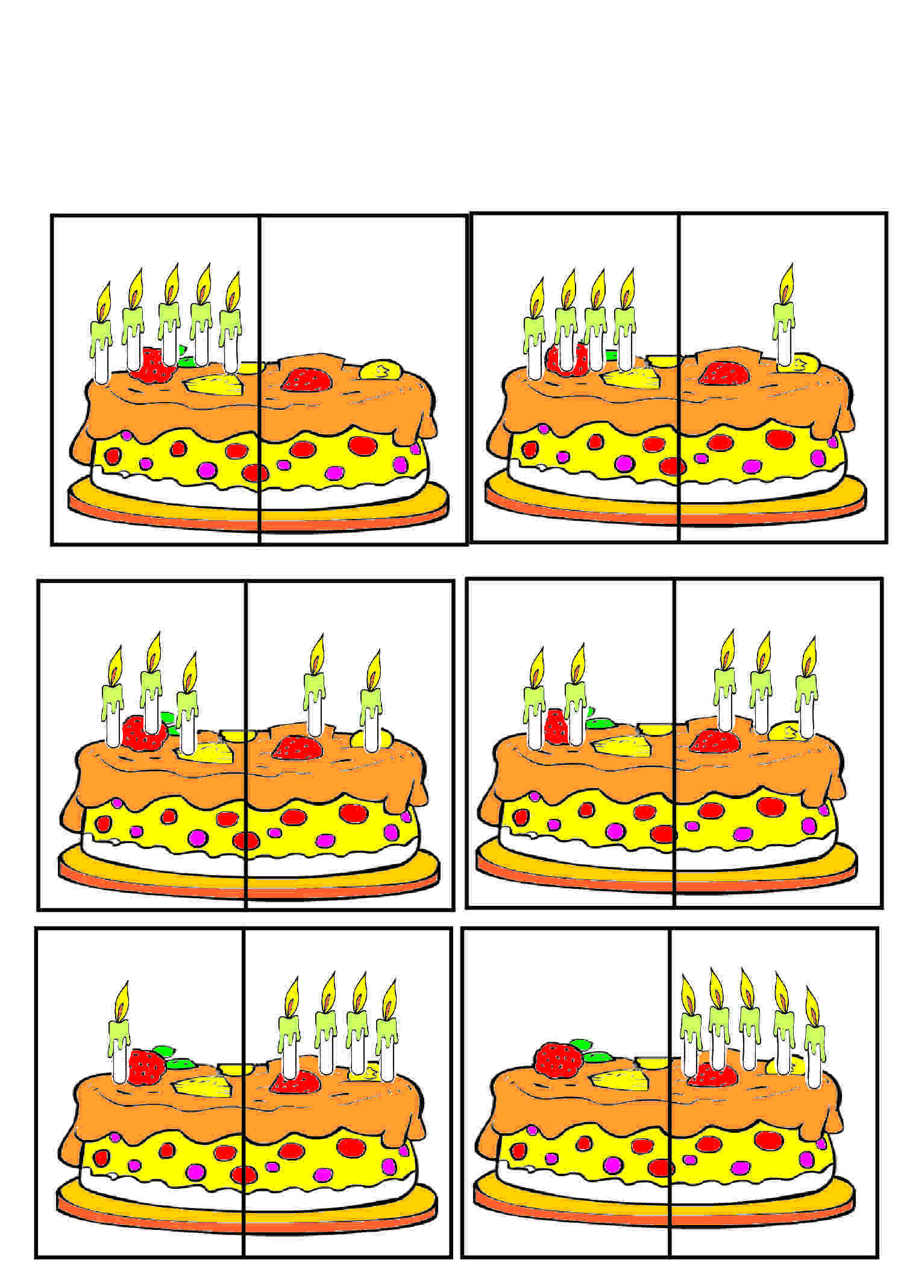
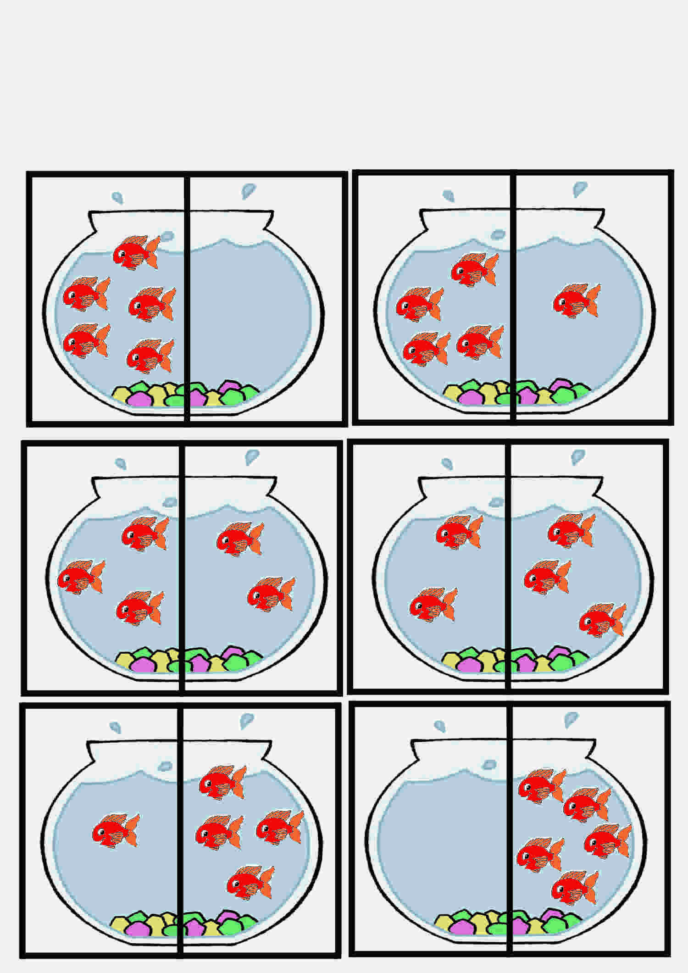

Séance 3 : l’album à calculer
Objectif : savoir effectuer des décompositions-recompositions des nombres de 1 à 5, reconnaître globalement et exprimer de petites quantités organisées en configurations connues.
NB : on reprendra la séance plusieurs fois en changeant de nombre, pour faire 2 à 3 nombres par séance.

Phases | Organisation | Activités | Activités de l’élève
Mise en route | collectif  5 minutes | Je propose aux élèves de travailler avec l’album à calculer de Brissiaud pour s’entraîner à bien connaître les nombres.  Je commence par leur présenter l’album comme s’il s’agissait d’une histoire et je « raconte » la première histoire des 3 pingouins.  Lorsque j’arrive à la deuxième histoire, je leur propose de jouer : je vais placer un rabat qui cache la page de droite et ils devront réfléchir pour continuer l’histoire en disant combien d’animaux sont cachés. | Écouter « l’histoire » de l’album à calculer.  Comprendre le principe de l’album.
Manipulation, recherche | collectif et individuel  15 minutes | Le rabat de droite  On continue donc de raconter l’histoire mais je cache le livre à chaque nouvelle page pour installer le rabat et les élèves doivent « raconter » l’histoire de la page.  Pour chaque nouveau nombre, on prend d’abord bien le temps d’étudier et de décrire la première page avec tous les animaux, de remarquer leur position et les repères qui seront vides quand les animaux seront partis. On montre plusieurs façons de faire le nombre avec les doigts, en écrivant le chiffre, …  Le rabat de gauche  Je dis aux élèves que nous allons revoir la même histoire mais je cacherai cette fois ci la page de gauche. Ce sera donc plus difficile car ils ne verront pas les repères et devront les imaginer dans leur tête.  On procède comme précédemment mais pour chaque page, j’incite les élèves à faire une image mentale du repère avec les animaux à l’intérieur avant de donner la réponse. On peut également utiliser les pailles du hérisson pour concrétiser la situation pour les élèves qui n’arrivent pas à convoquer d’image mentale. | Observer la page avec tous les animaux présents et prendre des repères.  Donner la décomposition du nombre en fonction de la page.  Utiliser les repères de la page de gauche pour compter les animaux passés de l’autre côté.  Faire une image mentale pour donner la décomposition du nombre.

Exercices et systématisation | individuel ou collectif  15 minutes | Jeux de mémorisation des compléments à 5.

étape 2

Les compléments à 10

OBJECTIFS
Comprendre le concept de complément à 10.
Donner le complément d'un nombre à 10.
Mémoriser les compléments à 10.

COMPÉTENCES
Écrire, nommer, comparer les nombres entiers inférieurs à 1000.
Calculer : addition, soustraction, multiplication.

DURÉE D’UNE SÉANCE
20 minutes

DÉROULEMENT DE LA SÉQUENCE

Séance 1 : deux dés pour faire n.
Objectif : construire et ancrer le concept de complément.
Phases | Organisation | Activités | Activités de l’élève
Mise en route | collectif  5 minutes | Je présente le matériel aux élèves : des cartes portant un nombre de 2 à 10, des dés classiques de couleur et des dés classiques blancs.  Sur chaque carte je pose un dé de couleur, les élèves devront placer un dé de couleur pour compléter le dé blanc pour obtenir le nombre inscrit sur la carte.  On réalise quelques exemples en collectif. | Observer le matériel.  Écouter pour comprendre la consigne.  Observer le premier exemple puis participer pour résoudre les autres exemples.
Manipulation, recherche | individuel  14 minutes | Les cartes sont placées au centre de la table. Les élèves prennent une carte chacun et je leur donne un dé de couleur. Quand ils ont complété la carte ils me la soumettent à vérification. Quand le temps est écoulé on regarde qui a "gagné" en remplissant le plus de cartes. | Manipuler les dés et compter pour trouver le complément.  Donner sa carte à vérifier.
institutionnalisation | collectif  1 minute | Je dis aux élèves qu'ils ont appris à chercher combien il manque, que cela s'appelle chercher le complément. | Écouter pour mémoriser le but de l'activité et son nom.

Exercices | individuel ou collectif  20 minutes | Avec l’AVS : reprise du jeu.  En autonomie : fiches reprenant la situation de manipulation.

Séance 2 : deux dés pour faire n (2ème jeu)
Objectif : construire et ancrer le concept de complément avec surcomptage.

On reprend la même activité mais avec le dé sur la carte qui porte une écriture chiffrée au lieu d'une constellation de points.

Séance 3 : cartes à compléter.
Objectif : trouver des procédures pour trouver le complément sans manipulation.
Phases | Organisation | Activités | Activités de l’élève
Mise en route | collectif  5 minutes | Je présente le support de travail aux élèves : des cartes en papier sur lesquelles figurent un chiffre et des animaux tamponnés ou en gommettes.  La consigne est de tamponner/coller des gommettes pour avoir le nombre total d'animaux demandés (on utilisera un type d'animal sur la carte et un autre type d'animal pour compléter pour pouvoir voir ce qu'a rajouté l'élève).  On réalise plusieurs exemples en collectif. | Observer le matériel.  Écouter pour comprendre la consigne.  Observer le premier exemple puis participer pour résoudre les autres exemples.
Manipulation, recherche | individuel  14 minutes | Les élèves prennent une carte et la remplissent puis la soumettent à validation avant de passer à la suivante. | Chercher le complément pour atteindre le nombre demandé sur la carte.  Tamponner/coller des gommettes pour vérifier que le complément est correct.
institutionnalisation | collectif  1 minute | On explique les procédures trouvées par chaque élève pour compléter correctement sa carte. | Mettre des mots sur sa procédure.
Exercices | individuel ou collectif  20 minutes | Avec l’AVS : reprise du jeu.  En autonomie : fiches reprenant la situation de manipulation.

Séance 4 : deux dés pour faire 10.
Objectif : comprendre le concept de complément à 10.
Phases | Organisation | Activités | Activités de l’élève
Mise en route | collectif  5 minutes | J'explique aux élèves que nous allons reprendre l'activité avec les dés mais que maintenant toutes les cartes demanderont le 10.  On réalise un ou deux exemples pour se remettre l'activité en tête. | Observer le matériel.  Écouter pour comprendre la consigne.  Observer le premier exemple puis participer pour résoudre les autres exemples.
Manipulation, recherche | individuel  14 minutes | Les élèves réalisent l'activité d'abord avec des dés 6 classiques puis avec des dés sur la carte portant des écritures chiffrées pour surcompter, voir avec deux dés avec des écritures chiffrées pour les élèves pour qui c'est possible. | Manipuler les dés et compter pour trouver le complément.  Donner sa carte à vérifier.
institutionnalisation | collectif  1 minute | Je dis aux élèves que chercher combien il manque pour faire 10 s'appelle chercher le complément à 10. | Écouter pour mémoriser le but de l'activité et son nom
Exercices | individuel ou collectif  20 minutes | Avec l’AVS : reprise du jeu.  En autonomie : fiches reprenant la situation de manipulation.

Séance 5 : les boîtes de 10 billes
Objectif : trouver des procédures pour trouver le complément à 10 sans manipulation.

Phases | Organisation | Activités | Activités de l’élève
Mise en route | collectif  5 minutes | Je présente le matériel aux élèves : des boîtes de Picbille, soit des boîtes qui peuvent contenir 10 billes. Je sors les billes des boîtes et donne une boîte à chaque élève, je garde les billes.  Je vais déposer un certain nombre de billes dans la boîte de chacun et les élèves devront me demander le bon nombre de billes pour compléter entièrement leur boîte, donc pour avoir 10 billes en tout. Chaque commande correcte donne droit à un jeton. A la fin de l'activité on comptera le nombre de jetons de chacun pour voir qui a "gagné". | Observer le matériel.  Écouter pour comprendre la consigne.
Manipulation, recherche | individuel  12 minutes | Avec les repères de la boîte  On commence l'activité boîte ouverte, je dépose des jetons, l'élève commande (en comptant généralement les cases vides) et on valide ou non la commande.  Sans les repères de la boîte  L'activité se poursuit mais la boîte est fermée et l'élève ne peut donc plus compter les cases vides, il doit faire appel aux procédures qu'il a pu élaborer précédemment pour trouver des compléments à d'autres nombres que 10. | Compter ses jetons.  Trouver combien il en manque pour en avoir 10, d'abord en utilisant les cases de la boîte puis en utilisant une procédure de calcul.
institutionnalisation | collectif  3 minutes | On regarde qui a "gagné" et on demande au gagnant d'expliquer comment il fait pour trouver combien il doit commander de jetons. | Mettre des mots sur sa procédure.

Exercices | individuel ou collectif  20 minutes | Avec l’AVS : reprise du jeu.  En autonomie : fiches reprenant la situation de manipulation.

Séance 6 : la boîte opaque et les 10 jetons
Objectifs : utiliser des procédures pour trouver le complément à 10 sans manipulation, apprendre à utiliser une écriture arithmétique pour noter une recherche de complément à 10.
Phases | Organisation | Activités | Activités de l’élève
Mise en route | collectif  5 minutes | Je présente le matériel aux élèves : une boîte opaque avec une fente sur le dessus (et un 10 écrit en gros dessus) et des jetons de deux couleurs différentes.  Je vais mettre des jetons d'une couleur dans la boîte et nous allons noter sur l'ardoise pour se souvenir de combien j'ai mis de jetons. Et comme la boîte veut 10 jetons, nous allons noter 10 et un ? pour montrer ce qu'on cherche (écriture du type 5+?=10). Ensuite quand on a trouvé combien il faut rajouter de jetons dans la boîte on remplace le ? par le nombre. Puis on réalise la manipulation pour vérifier. | Observer le matériel.  Écouter pour comprendre la consigne.  Observer le premier exemple puis participer pour résoudre les autres exemples.
Manipulation, recherche | collectif et individuel  15 minutes | On fait plusieurs fois l'exercice. | Noter les jetons mis dans la boîte.  Écrire une addition à trous pour noter sa recherche.  Chercher le complément à 10 et le noter.  Vérifier l'adéquation entre son écriture et la manipulation avec la boîte.

Exercices | individuel ou collectif  20 minutes | En autonomie : fiches reprenant la situation de manipulation.  A la maison : chrono'math et bondi'math des compléments à 10.

Séances suivantes : des jeux pour ancrer et mémoriser les compléments à 10.
Objectif : connaître par cœur les compléments à 10.

Cartes recto-verso des compléments à 10 : jeu avec sur chaque carte d'une côté une question sur un complément à 10 et de l'autre le résultat.

Mistigri des compléments à 10 : reprise du jeu de mistigri mais les paires doivent faire 10.

Dominos des compléments à 10 : jeu de dominos avec des écritures chiffrées au lieu des constellations de points, pour poser un domino il faut qu'il présente le complément à 10 du domino déjà posé.

Bondi et chrono'math des compléments à 10

Top'chrono : remplir des additions à trous le plus vite possible.

Internet : http://cp.lakanal.free.fr/exercices.htm

Étape 3

Décompositions par 10

OBJECTIF
Comprendre la décomposition/recomposition avec 10 des nombres de 10 à 19.
Mémoriser les décompositions par 10 des nombres de 10 à 19.

COMPÉTENCES
Écrire, nommer, comparer les nombres entiers inférieurs à 1000.
Calculer : addition, soustraction, multiplication.

DURÉE D’UNE SÉANCE
20 minutes

DÉROULEMENT DE LA SÉQUENCE

Séance 1 : Le rangement du trésor
Objectif : comprendre la décomposition/recomposition avec des nombres de 10 à 19 : séparer.
Phases | Organisation | Activités | Activités de l’élève
Mise en route | collectif  2 minutes | Je présente le matériel aux élèves : chacun est un personnage (playmobil, figurine,…) qui doit ranger son trésor (type de trésor en fonction du type de personnage) dans des boîtes, le trésor peut être représenté par des jetons. Les boîtes sont de différentes tailles afin d'inciter les élèves à mettre un nombre de jetons différent dans chaque boîte. | Observer le matériel et comprendre la situation de travail.
Manipulation, recherche | individuel  10 minutes | Consigne : "prend le nombre de boîtes que tu veux et sépare le trésor pour le ranger dans les boîtes. Écris ce que tu as fait sur une feuille et signe (nom du personnage)." (sous forme d'addition)  Chaque élève reçoit un personnage et un trésor de jetons et réalise l'activité plusieurs fois de suite, soit avec le même nombre de jetons et en changeant le nombre de boîtes, soit en changeant le nombre de jetons et en changeant de personnage à chaque fois.  A chaque fois on met de côté le trésor en groupant les boîtes et on regroupe les feuilles et les personnages (utiliser éventuellement des sacs pour garder les boîtes groupées). | Écouter pour comprendre la consigne.  Dénombrer son trésor.  Séparer le trésor en plusieurs tas.  Écrire une addition correspondant à la séparation effectuée.
Synthèse et institutionnalisation | collectif  8 minutes | Je propose aux élèves de retrouver à qui sont les trésors. J'aligne les personnages sur la table. Chaque élève reçoit une feuille et doit retrouver le trésor correspondant pour le rendre au personnage. | Lire l'addition sur sa feuille et la faire correspondre à une représentation mentale de la séparation : nombre de boîtes, nombre de jetons par boîte, nombre total de jetons.  Chercher le trésor de jetons correspondant à l'addition sur la feuille.

Exercices | individuel ou collectif  20 minutes | En autonomie : exercices reprenant la situation de travail où il faut soit transcrire la situation en addition, soit dessiner la situation correspondant à l'addition.

Séance 2 : Le rangement du trésor en parts égales
Objectif : comprendre la décomposition/recomposition d'un nombre en parts égales.
Phases | Organisation | Activités | Activités de l’élève
Mise en route | collectif  2 minutes | Je présente le matériel aux élèves : chacun est un personnage (playmobil, figurine,…) qui doit ranger son trésor (type de trésor en fonction du type de personnage) dans des boîtes, le trésor peut être représenté par des jetons. Les boîtes sont si possibles par lot de 4 ou 5 identiques afin d'inciter au partage en parts égales. | Observer le matériel et comprendre la situation de travail.
Manipulation, recherche | individuel  12 minutes | Consigne : "Range le trésor dans les boîtes que je te donne. Attention, il doit y avoir le même nombre de pièces dans chaque boîte. Écris ce que tu as fait sur une feuille et signe (nom du personnage)." (sous forme d'addition)  Chaque élève reçoit un personnage et un trésor de jetons (multiple du nombre de boîtes) et réalise l'activité plusieurs fois de suite.  A chaque fois on met de côté le trésor en groupant les boîtes et on regroupe les feuilles et les personnages (utiliser éventuellement des sacs pour garder les boîtes groupées). | Écouter pour comprendre la consigne.  Dénombrer son trésor.  Partager le trésor en parts égales.  Écrire une addition correspondant au partage effectué.
Synthèse | collectif et individuel  6 minutes | Je propose aux élèves de retrouver à qui sont les trésors. J'aligne les personnages sur la table. Chaque élève reçoit une feuille et doit retrouver le trésor correspondant pour le rendre au personnage. | Lire l'addition sur sa feuille et la faire correspondre à une représentation mentale du partage : nombre de boîtes, nombre de jetons par boîte, nombre total de jetons.  Chercher le trésor de jetons correspondant à l'addition sur la feuille.
Exercices | individuel ou collectif  20 minutes | En autonomie : exercices reprenant la situation de travail où il faut soit transcrire la situation en addition, soit dessiner la situation correspondant à l'addition.

Séance 3 : Le rangement du trésor avec une boîte à 10 places.
Objectif : comprendre la décomposition des nombres de 10 à 19 avec 10.
Phases | Organisation | Activités | Activités de l’élève
Mise en route | collectif  2 minutes | Je présente le matériel aux élèves : chacun est un personnage (playmobil, figurine,…) qui doit ranger son trésor (type de trésor en fonction du type de personnage) dans des boîtes (boîtes à 10 places type Picbille), le trésor peut être représenté par des jetons (ou des billes des boîtes de Picbille). | Observer le matériel et comprendre la situation de travail.
Manipulation, recherche | individuel  12 minutes | Consigne : "Range le trésor dans une boîte que je te donne et laisse les autres pièces à côté de la boîté. Écris ce que tu as fait sur une feuille et signe (nom du personnage)." (sous forme d'addition)  Chaque élève reçoit un personnage et un trésor de jetons et réalise l'activité plusieurs fois de suite.  A chaque fois on met de côté le trésor dans un sac plastique et on regroupe les feuilles et les personnages. | Écouter pour comprendre la consigne.  Dénombrer son trésor.  Ranger le trésor dans la boîte de 10.  Écrire une addition correspondant au rangement effectué.
Synthèse | collectif et individuel  6 minutes | Je propose aux élèves de retrouver à qui sont les trésors. J'aligne les personnages sur la table. Chaque élève reçoit une feuille et doit retrouver le trésor correspondant pour le rendre au personnage ou l'inverse. | Lire l'addition sur sa feuille et la faire correspondre à une représentation mentale du rangement.  Chercher le trésor de jetons correspondant à l'addition sur la feuille.
Exercices | individuel ou collectif  20 minutes | En autonomie : exercices reprenant la situation de travail où il faut soit transcrire la situation en addition, soit dessiner la situation correspondant à l'addition.  A la maison : bondi'math et chrono'math des décompositions avec 10.

Séance 4 : jeux de mémoire
Objectif : mémorisation des décompositions avec 10.

